Quetschkartoffeln mit Lachs

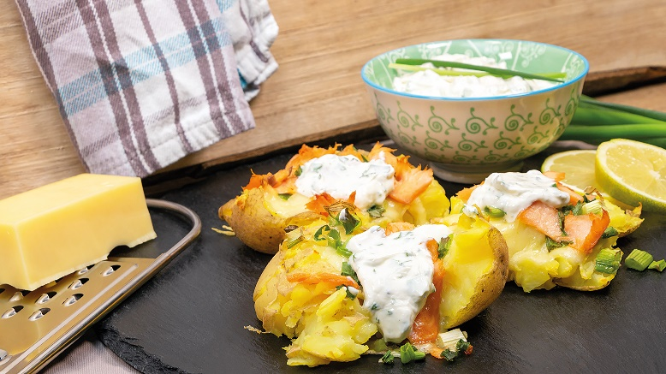
Quelle: KMG/die-kartoffel.de (bei Verwendung bitte angeben)

Zutaten für 4 Portionen:  800 g kleine (Früh-)Kartoffeln, festkochend  250 g Stremellachs oder Räucherlachs  100 g geriebener Käse  3 bis 4 Lauchzwiebeln | Für den Dip:  400 g Crème fraîche oder Quark  Zitronensaft  Schnittlauch  Petersilie  Salz & Pfeffer
Zubereitung:
Zuerst werden die Kartoffeln gewaschen und anschließend in einem Topf mit Salzwasser gargekocht. Anschließend die noch warmen Kartoffeln auf ein Blech legen und mit einem Kartoffelstampfer einmal kräftig zerdrücken.

Im Anschluss die Quetschkartoffeln mit dem geriebenen Käse bestreuen, dann Lauchzwiebeln in Ringe schneiden und locker darüber streuen. Danach den Stremel- oder Räucherlachs über die Kartoffeln verteilen. Den Backofen vorheizen und alles bei 220 Grad Celsius und Oberhitze acht Minuten lang backen.

Zubereitung Dip:
Petersilie und Schnittlauch hacken und eine halbe Zitrone auspressen. Den Schmand oder den Quark in eine Schale geben und mit den gehackten Kräutern, Zitronensaft, Salz und Pfeffer vermischen und abschmecken. Die Quetschkartoffeln mit dem Dip auf Tellern anrichten und servieren.
Das Rezept für den Kräuter-Kartoffelsalat, inklusive Videoanleitung, gibt es auch online unter folgendem Link: https://www.die-kartoffel.de/suche/rezepte/quetschkartoffeln-mit-lachs

Weitere leckere Rezepte sowie Informationen und Tipps rund um die Kartoffel gibt es unter www.die-kartoffel.de.
Über die KMG
Die Kartoffel-Marketing GmbH (KMG) wurde 2014 gegründet. Sie versteht sich als „Bündnis der Kartoffelprofis“ und repräsentiert die deutschen Speisekartoffelproduzenten und die Kartoffelhändler. Ihr Ziel ist es, die Verbraucher in Deutschland über die Vielseitigkeit und den hohen Wert der Kartoffel zu informieren. Zur KMG gehören der Deutsche Kartoffelhandelsverband e. V., die Bundesvereinigung Erzeugergemeinschaften Kartoffeln und der Verein Landvolk Niedersachsen – Landesbauernverband e. V. Projekte der KMG werden von der Landwirtschaftlichen Rentenbank unterstützt.

Experten-Interviews:
Wir arbeiten mit zahlreichen Experten aus dem Kartoffelanbau und aus der Kartoffelproduktion zusammen,
die Ihnen für Interviews zur Verfügung stehen. Bitte wenden Sie sich gerne an uns.

Pressekontakt:
agentur05 GmbH | Christina Fischer
E-Mail: fischer@agentur05.de
Tel.: 0221 925454-816 gefördert von der Sachsenring 81 | 50677 Köln Landwirtschaftlichen Rentenbank

